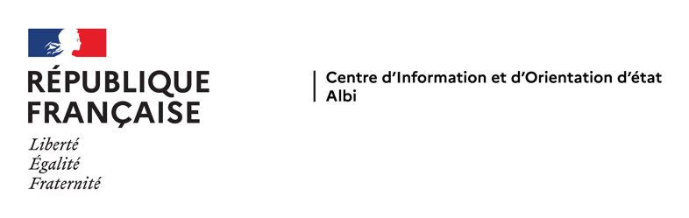
Mise à jour au 09/12/2025
Tél : 05 67 76 57 74
Mél : cio.albi@ac-toulouse.fr
1, Rue Gabriel Pech
81000 ALBI

Journées Portes Ouvertes 2026

Bassin ALBI – CARMAUX

Etablissements | Dates
LPO Jean-Jaurès – Carmaux | Samedi 14 février 2026 de 9h à 13h – Post Bac  Samedi 21 mars 2026 de 9h à 16h - Tous niveaux
LG Lapérouse – Albi | Samedi 07 février 2026 : de 9h à 12h Post 3ème + CPGE
LPO Rascol – Albi | Vendredi 23 janvier 2026 de 16h à 19h - Post Bac  Samedi 24 janvier 2026 de 9h à 12h - Post Bac  Vendredi 28 mars 2026 de 16h à 19h - Post 3ème  Samedi 29 mars 2026 de 09h à 12h - Post 3ème
LP Toulouse Lautrec – Albi | Vendredi 30 janvier 2026 après-midi - Post Bac BTS Tourisme  Samedi 31 janvier 2026 de 9h à 12h - Post Bac BTS Tourisme  Samedi 11 avril 2026 de 8h30 à 12h - Post 3ème
LP Toulouse Lautrec – Albi | FORUM BTS TERTIAIRE : Jeudi 29 janvier 2026 de 8h30 à 16h30
LGT Bellevue – ALBI | Samedi 14 février 2026 de 9h à 12h Post 3ème et CPGE.
LEGTA Fonlabour – ALBI | Mercredi 11 février 2026 13h30 - 17h Post Bac  Samedi 21 Mars 2026 9h-17h - Tous niveaux

Bassin GAILLAC – GRAULHET
Etablissements | Dates
LGT Victor Hugo – GAILLAC | Samedi 07 février 2026 de 8h30 à 12h - Post 3è et Post Bac
LG Las Cases - LAVAUR | Samedi 21 mars 2026 de 9h à 12h Post 3ème et seconde (en vue d’une 1ère STI2D)
Lycée Polyvalent C. de Pémille - GRAULHET | Samedi 07 février 2026 de de 9h à 16h (Post 3e + Post Bac)
LPA Flamarens – LAVAUR | Samedi 21 mars 2026 de 9h à 17h

Bassin de CASTRES

Etablissements | Dates
LPO Borde Basse – CASTRES | Vendredi 6 février2026 de 17h à 20 h - Post 3ème et post Bac  Samedi 7 février 2026 de 9h à 13h - Post 3ème et Post Bac
LP Le Sidobre – CASTRES | Samedi 21 mars 2026 de 8h30 à 12h30 - Tous niveaux
LP Anne Veaute – CASTRES | Vendredi 13 février 2026 de 15h à 19h Post 3ème Post Bac  Samedi 14 février 2026 de 9h à 13h Post 3ème Post Bac
Lycées Riess et Soult – MAZAMET | Vendredi 13 mars 2026 de 16h à 20h - Post 3ème et Post bac  Samedi 14 mars 2026 de 8h30 à 12h30 - Post 3ème et Post bac
Lycée Hôtelier MAZAMET | Vendredi 13 février 2026 de 15h15 à 18h15 - Post 3ème  Samedi 14 février 2026 de 9h00 à 12h - Post 3ème

Centre de Formation par Apprentissage (CFA)

Etablissements | Dates
CFAAH - Fonlabour | Samedi 21/03/2026 de 9h à 17 h
CMA Formation Albi-Cunac et Sorèze | Samedi 24 janvier 2026 de 9h à 17h : JPO sites de Cunac et Sorèze.  Samedi 28 mars 2026 de 9h à 17h : JPO sites de Cunac et Sorèze.
CFA Auto PEZOUS - ALBI | Samedi 07 février 2026 de 9 h à 16 h  Samedi 28 mars 2026 de 9h à 16h

